PROYECTO DE CONCESION VIAL UNION DEL SUR

CONTRATO DE CONCESIÓN NO. 015 DEL 15 DE SEPT DE 2015

REGISTRO FOTOGRÁFICO

Fecha: 05/07/2018
Lugar: San Pedro Obraje

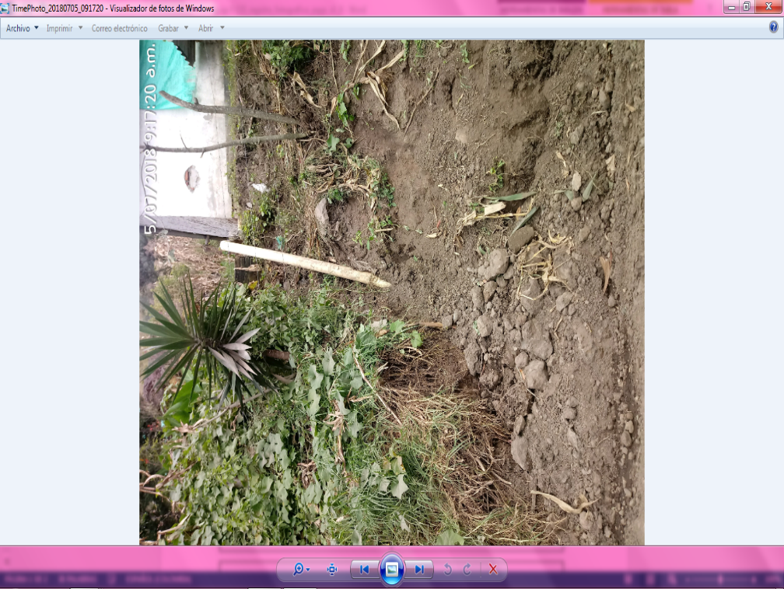 | 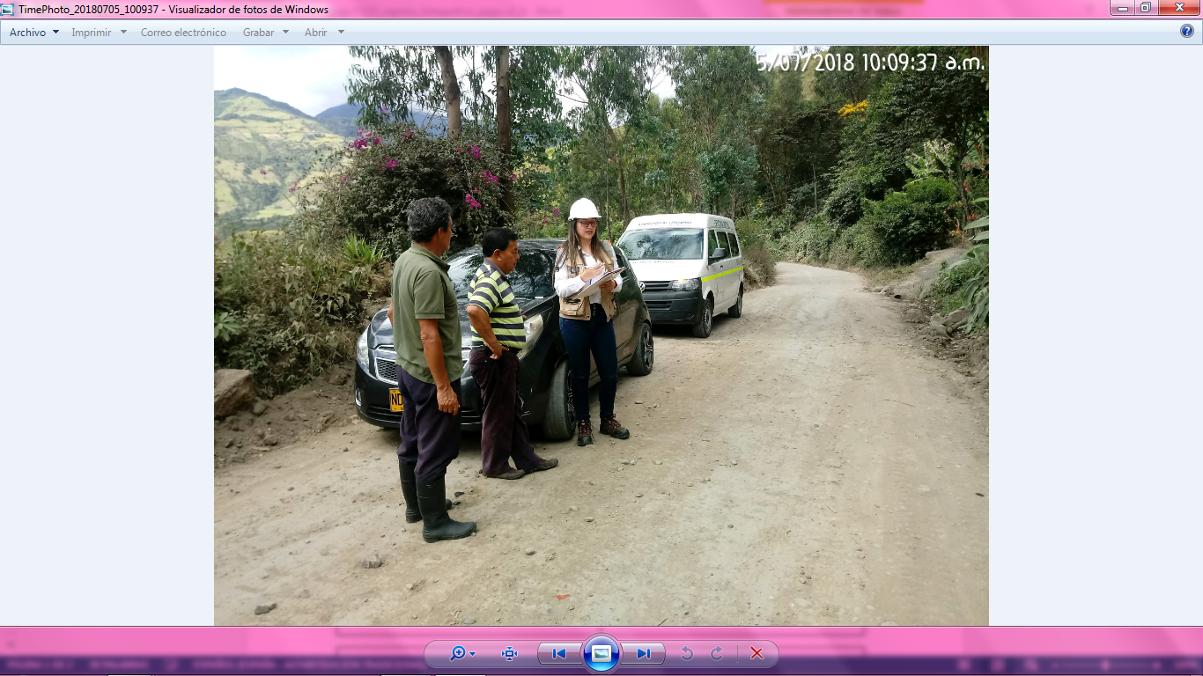
Descripción: Arreglo tubería- Petición GSAU0375-18. | Descripción: Cierra petición GSAU0375-18.

